Produtos e Insumos
- Insumos de Entrada: Recebe os agregados vindos da esteira de pesagem (Areia, Pó de Pedra e Pedrisco) e os insumos de liga: Cimento, Água e Aditivo.
- Produto de Saída: Concreto (massa homogênea pronta para a prensagem e vibração).

Fluxo de Operação (Macroetapas)
Nos mapas de processo, o Misturador 2 atua diretamente na seguinte sequência:
- Silos de Agregados.
- Pesagem.
- Misturador 2.
- Prensagem / Conformação (Alimenta fortemente as linhas de Tubos de Concreto, Tubos Especiais e auxilia na linha de Blocos).

Parâmetros Técnicos de Processo (Setup da Máquina)
Para garantir a formulação exata do traço do concreto, devem ser rigorosamente parametrizados no painel:
- Dosagem de Materiais: Pesagem do cimento, Quantidade de água e Dosagem de aditivo.
- Ciclo Operacional: Tempo de mistura e o Tempo de esteira de saída (concreto) para a alimentação das máquinas finais.

Características de Qualidade (Inspeção Técnica)
Assim como no Misturador 1, a qualidade do concreto produzido no Misturador 2 exige controle visual e físico de duas variáveis fundamentais antes que a massa desça para as formas:
- Ponto da massa (garantindo que não esteja excessivamente seca ou fluida).
- Umidade da massa.

Atividades Críticas de Operação
- Monitoramento do Equipamento: O reconhecimento imediato dos alarmes de sobrecarga é vital para evitar a queima do motor ou travamento das pás misturadoras por excesso de peso ou massa muito seca.
- Verificação do Planejamento: Constante verificação da Ordem de Produção para adequar a dosagem de água e aditivo ao tipo de peça que será fabricada na linha.
- Integração Operacional: Depende da informação do operador da pá carregadeira (ou setor de agregados) sobre as condições de umidade e impurezas da areia e do pó de pedra para corrigir a quantidade de água no traço.

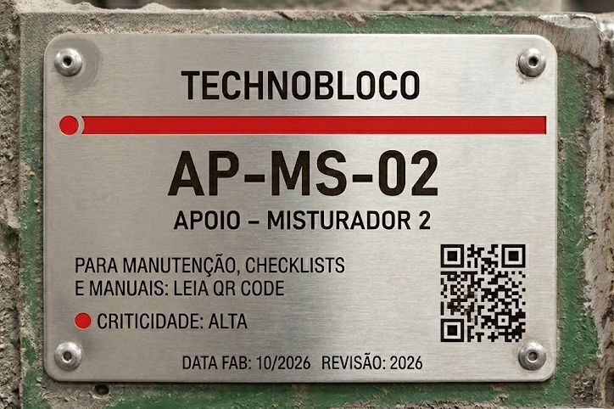
Fonte: Gerada por I.A | Imagem ilustrativa

